„ŠOK Į TĖVŲ KLUMPES" Nemakščių darželyje
http://www.nemaksciugimnazija.lt/index.php/1512-sok-i-tevu-klumpesq-nemaksciu-darzelyje
Birželio 7 dieną šeštos klasės mokiniai kartu su klasės vadove Vaida Baltrušaitiene vyķo į Nemakščių darželį, kur prisiminę gražiausius savo vaikystės metus susitiko su savo auklėtoja Laimute Šaparniene. Visi kartu diskutavome ir aptarėme, kokių savybių reikia turėti, kad galėtum būti darželio auklėtoja. Ne vienas šeštokas pripažino, kad tai nelengvas ir daug atsakomybės ir kantrybės reikalaujantis darbas.
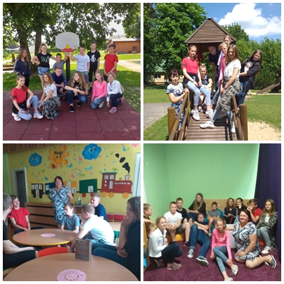
Taigi, tokios dienos – tai puiki galimybė ieškoti, rinktis, matuotis, kokios klumpės kiekvienam iš mūsų būtų patogiausios...
6 klasės mokinė Klaudija Tautkevičiūtė

Šok į tėčio klumpes
http://www.nemaksciugimnazija.lt/index.php/1506-sok-i-tecio-klumpes
Mes, septintokai, labai džiaugėmės galėdami apsilankyti pas Tomos tėtį Saulių Radčenko, kuris yra ne tik mūsų gimnazijos kūno kultūros mokytojas, bet ir vadovauja Nemakščių sporto klubui „Smeltė“. Klubas rūpinasi Nemakščių bendruomenės sportine veikla. Per metus organizuojama 10–12 įvairiausių sporto varžybų: krepšinio, tinklinio, šaškių turas, skirtas buvusiam mokytojui B. Domijonaičiui atminti, vedamos lengvosios atletikos ir sunkumų kilnojimo treniruotės. Mums buvo įdomiausia užsukti į treniruoklių salę, kur kiekvienas galėjome save išbandyti. Mokytojas sakė, kad būti sporto treneriu reikia ne tik puikios fizinės formos, bet ir turėti „geležinę“ kantrybę dirbant su šių laikų jaunimu.
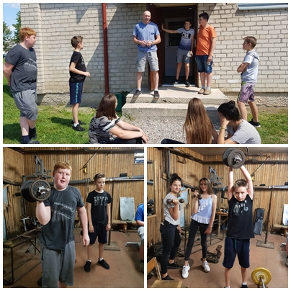
Grįžę į klasę dar ilgai dalinomės įspūdžiais. Norėtųsi daugiau tokių netradicinių veiklų.
Lukas Laugalis ir Lukas Meištininkas, 7 kl. mokiniai

,,Šok į tėvų klumpes“
http://www.nemaksciugimnazija.lt/index.php/1517-sok-i-tevu-klumpes
Visi 5 klasės mokiniai birželio 7 dieną ,,šoko į tėvų klumpes“. Mokykliniu autobusiuku nuvažiavome į Kryžkalnio autobusų stotį. Ačiū Jogailės mamai už galimybę susipažinti su pardavėjo, barmeno, virtuvės darbuotojo, autobusų vairuotojo, stoties prižiūrėtojo darbais. Jogailės mama daug papasakojo apie pardavėjo profesiją, apžiūrėjome parduotuvės patalpas, prekių sandėlius. Dabar žinome, kad pardavėja turi ne tik stovėti už prekystalio, bet ir pasirūpinti, kad niekada netrūktų prekių, t.y. laiku užsakyti prekes bei laiku jas realizuoti. Sužinojome, kad pardavėjas turi būti mandagus, sąžiningas, kruopštus.
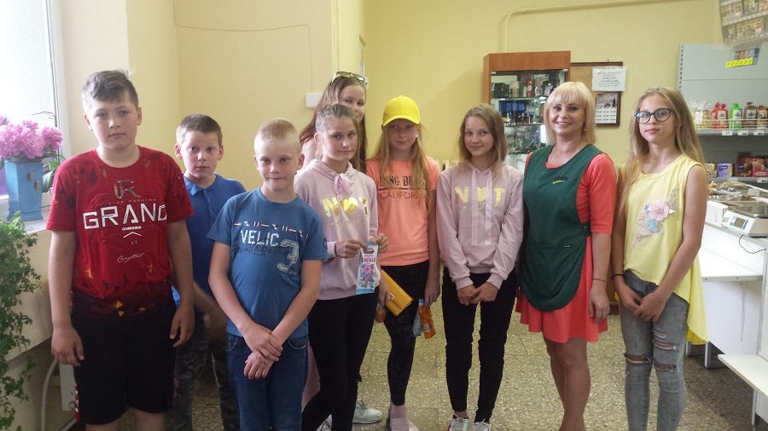
Taip pat lankėmės kavinėje, kur stebėjome, kaip barmenė aptarnauja klientus. Supratome, kad šis darbas yra ir prasmingas, ir atsakingas, nes nuolat reikia bendrauti su žmonėmis, dirbti greitai, kad suspėtum pamaitinti kuo daugiau žmonių, kol neišvyko jų autobusas. Berniukams labai patiko stoties prižiūrėtojo darbas. Apžiūrėję malkų ruošimo patalpas, išbandė sūpynes, apibėgo stoties teritoriją, miškelį. Stoties prižiūrėtojas papasakojo apie tai, kokius darbus jis turi atlikti vasarą ir kokius žiemą. Kol lankėmės autobusų stotyje, stebėjome autobusų vairuotojus ir vieną jų pakalbinome. Pasirodo, tai varginantis ir labai atsakingas darbas. Šie žmonės turi važiuoti tolimus atstumus, dažnai tenka vairuoti naktimis ir visada vairuotojai turi galvoti apie tai, kaip saugiai ir laiku pasiekti maršruto tikslą. Ši išvyka buvo labai prasminga ir smagi.
Reda Mėlinienė, 5 klasės vadovė

8 klasės mokinių išvyka į Nemakščių vaistinę
http://www.nemaksciugimnazija.lt/index.php/1494-8-klases-mokiniu-isvyka-i-nemaksciu-vaistine
Mes, 8 klasės mokiniai, kartu su auklėtoja apsilankėme Nemakščių vaistinėje. Mus maloniai pasitiko ir visą vaistinės istoriją papasakojo buvusi šios vaistinės įkūrėja ir provizorė Zofija Ruibienė. Sužinojome vaistinės istoriją nuo pat jos įkūrimo (1954m.). Apžiūrėjome albumuose išlikusias senas nuotraukas, išklausėme įdomų pasakojimą, kaip seniau buvo gaminami ir laikomi vaistai. Vaistininkė teigė, kad vaistininkas seniau atstodavo ir gydytoją.
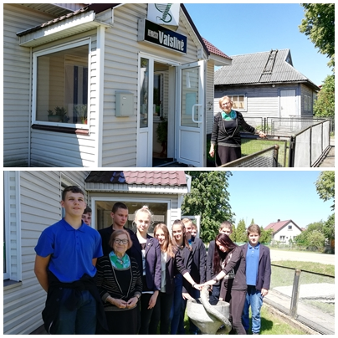
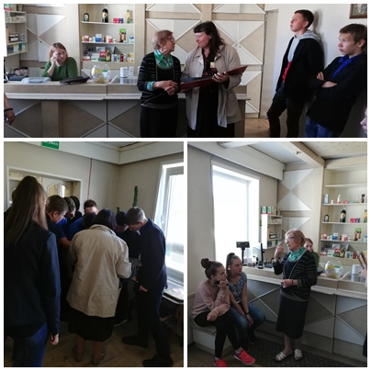
Sužinojome, kad vaistinė buvo nupirkta už 248 rublius kartu su vaistų likučiu ir inventoriumi. Labai gaila, kad dabar per dieną apsilanko vos 4–10 lankytojų ir vaistinę žadama uždaryti. Išvyka patiko, nes daug sužinojome apie įvairias permainas farmacijoje ir vaistininko darbą. Dėkojame už įdomų pasakojimą ir šiltą priėmimą!
Gustė Denepaitė, 8 klasės mokinė

